Ansprechpartnerin
für die Redaktionen

Barbara Mäurle
holtgreife | Büro für Markenkommunikation
Münsterweg 12, 59269 Beckum
T +49 2521 82994 12
Barbara.maeurle@holtgreife.com

Kontakt
Solarlux GmbH
Industriepark 1, 49324 Melle
T +49 5422 92710
info@solarlux.com
solarlux.com



Presseinformation
Melle, Januar 2025

Urbanes Wohnen in historischem Kontext
Wohntürme Carlsberg Byen in Kopenhagen

Auf dem ehemaligen Gelände der Carlsberg-Brauerei in Kopenhagen ist ein neuer, lebendiger Stadtteil mit eigener Identität entstanden – Carlsberg Byen. Er bewahrt das kulturelle Erbe und zeigt sich gleichzeitig modern und zukunftsorientiert. Neun Wohntürme prägen die Silhouette, die sich durch ihre Farbgebung, Materialität und einen hohen Außenraumbezug auszeichnen. Darunter der Pasteurs Tårn (Pasteur-Turm), der seit seiner Fertigstellung das höchste Gebäude und ein markantes Wahrzeichen der dänischen Hauptstadt ist.

Von 1850 bis 2008 produzierte die Carlsberg Brauerei Bier auf dem 33 Hektar großen Areal Carlsberg Byen, das einst vor den Toren der Stadt lag. Heute ist es von den Stadtteilen Vesterbro, Valby und Frederiksberg umgeben. Doch statt das durch die Gentrifizierung Kopenhagens stark aufgewertete Grundstück zu verkaufen, sollte ein neues, lebendiges Stadtquartier mit Wohnungen, Büros, Kultur- und Freizeiteinrichtungen entstehen, das dem kulturellen Erbe der denkmalgeschützten Bausubstanz Rechnung trägt. Den offenen Wettbewerb für den Masterplan gewann das Kopenhagener Architekturbüro entasis. Ihr städtebauliches Konzept basiert auf der Idee, „dass die Räume der Stadt wichtiger sind als die Gebäude“. Umgesetzt wurde die Idee mit einem eng gewobenen Netz aus Plätzen, Straßen, Gassen, Passagen und Hinterhöfen.

Architektur im Einklang mit dem städtebaulichen Erbe

Die Bewahrung des kulturellen Erbes gelang durch ein behutsames Zusammenspiel von historischer und hinzugefügter Architektur: So korrespondieren die dunkelbraunen Fassaden der Neubauten mit denen der alten roten Ziegelbauten, zahlreiche kleine und große Plätze mit Spiel- und Aufenthaltsmöglichkeiten fügen Alt- und Neubauten zu einem stimmigen Ganzen zusammen.
Architektonische Landmarken im Quartier setzen Wohntürme, insgesamt neun an der Zahl: Trotz ihrer herausragenden Größe wirken sie nicht als Fremdkörper, sondern scheinen aufgrund ihrer Positionierung, Form, Farbe und Materialität aus der Umgebung herauszuwachsen. Alle Hochhäuser besitzen quadratische Grundrisse, sind sehr hoch und schmal und wie ihre Umgebung in warmen Erdfarben gehalten.

Pasteurs Tårn: Ein vertikales Wahrzeichen

Der Pasteurs Tårn ist mit 120 Metern und 38 Geschossen seit seiner Fertigstellung 2022 das höchste Wohngebäude Kopenhagens. Es markiert den Übergang zwischen dem öffentlichen Park J.C. Jacobsens Have und dem alten Industrieviertel. Ein Blickfang ist die rostrote Cortenstahl-Fassade, deren reliefartige Oberflächenstruktur Licht- und Schattenspiele erzeugt und mit den lebendigen Texturen der alten Backsteinbauten harmoniert. Entworfen wurde das Punkthochhaus vom dänischen Architekturbüro Vilhelm Lauritzen in Zusammenarbeit mit dem schwedischen Büro Wingårdhs.

Freisitze verbinden Innen- und Außenraum

Mit 22,50 x 22,50 Metern ist die Grundfläche des Gebäudes ungewöhnlich klein. Um den Eindruck eines schmalen und hohen Turms zusätzlich zu betonen, wurden die Gebäudeecken verglast oder – in den oberen Geschossen – als Freisitze mit Glasbrüstungen ausgebildet. Zusätzlich gibt es in allen Etagen französische Balkone – auch sie sind als Bindeglied zwischen Innen- und Außenraum konzipiert. Denn auch wenn es so nahe an der Küste sehr windig ist, sind private Freisitze bei der dänischen Bevölkerung sehr beliebt.

Grenzenloses Wohnerlebnis

Die Balkone und Loggien sind zwar relativ klein bzw. verfügen bei der französischen Variante nur über einen schmalen Austritt. Durch die raumhohen Glas-Faltwände von Solarlux, die sie öffnen, wirken sie jedoch deutlich großzügiger. Dies liegt an der Funktionsweise der Bauelemente: Sie lassen sich über die gesamte Fensterbreite auffalten und als schmale Glaspakete an der Seite parken. Kein störender Flügel ragt in den Raum. Auf diese Weise verbinden sich Wohn- und Außenraum zu einer grenzenlosen Einheit. Dies überzeugte auch Steen Trudsøe, Projektverantwortlicher bei Larsen von Vilhelm Lauritzen Arkitekter: „Die Glas-Faltwände von Solarlux lassen sich komplett öffnen, so dass der gesamte Wohnbereich in den Balkon integriert werden kann.“
Dieses „Freiluft-Konzept“ mit Glas-Faltwänden von Solarlux wurde in vier weiteren Wohntürmen des Stadtteils umgesetzt: im 100 Meter hohen Bohrs Tårn sowie in den jeweils 80 Meter hohen Vogelius Tårn, Daherup Tårn und Carls Tårn. Konzipiert von unterschiedlichen Architekturbüros.

Extremer Witterungsschutz

Für die ungeschützten Fassaden bis zu einer Höhe von 120 Metern galt es, eine außergewöhnliche Schlagregendichtheit von bis zu 1.200 Pa gemäß DIN EN 12208 zu gewährleisten. Zum Vergleich: Die höchste Klasse 9A für ungeschützte Fenster und Türen fordert 600 Pa – ein Druck, der einem Regen mit Windstärke 11 entspricht.
Solarlux stellte sich dieser anspruchsvollen Aufgabe. Basierend auf dem System Highline entwickelte die Forschungsabteilung eine dreiflügelige Glas-Faltwand, die im firmeneigenen Prüfstand unter realistischen Bedingungen getestet wurde – einschließlich der Bauanschlüsse. Nachdem die geforderten 1.200 Pa erfolgreich erreicht wurden, gingen die Ingenieure noch einen Schritt weiter: Selbst bei einem Druck von 1.350 Pa blieb das System vollkommen dicht.

Der Unterschied liegt im Detail

Die hohen Anforderungen an die Glas-Faltwände beschränkten sich nicht nur auf die Schlagregendichtheit. Auch in Bezug auf die Gestaltung und die baukonstruktive Ausführung passte der Hersteller das System Highline den spezifischen Bedürfnissen der Wohntürme an. Die Verglasungen mussten einen Ug-Wert von maximal 0,5 aufweisen und gleichzeitig effektiven Sonnenschutz bieten. Die Rahmen wurden außen eloxiert und innen in RAL 9010 pulverbeschichtet. Bei den Anschlussdetails berücksichtige man eine barrierefreie Schwelle mit integrierter Entwässerung. Zudem kamen bei Übereck-Lösungen Systempfosten zum Einsatz, die sich beim Öffnen der Elemente als integraler Bestandteil „wegfalten“ lassen.
www.solarlux.com

Solarlux, Januar 2025 – Abdruck frei – 5.872 Zeichen (inkl. Leerzeichen)
Um Zusendung von Belegen an die Agentur holtgreife in Beckum wird gebeten.

Bildnachweis: James Silverman

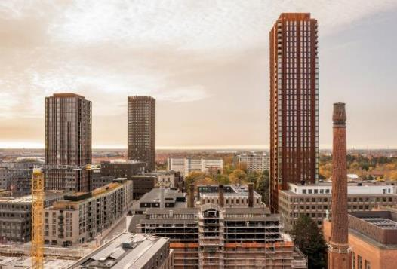

Solarlux_Pasteurs-tower-ref1366-0765.jpg: Die Wohntürme sind ein Beispiel für das Potenzial des vertikalen Bauens bei der Schaffung von neuem Wohnraum in stark verdichteten Gebieten und Städten.
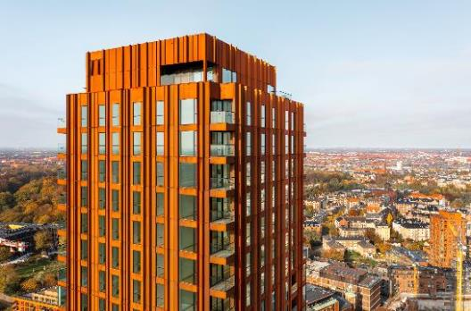
Solarlux_Pasteurs-tower-ref1366-0998.jpg: Die Gebäudeecken wurden verglast oder – in den Obergeschossen – als Balkone mit Glas-Faltwänden ausgebildet, um den Eindruck eines schmalen, hohen Turmes zusätzlich zu betonen.

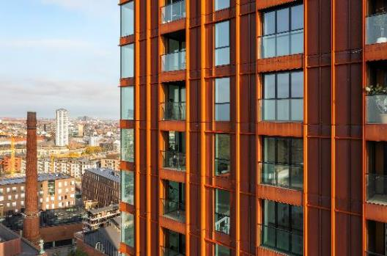
Solarlux_Pasteurs-tower-ref1366-1177.jpg: Alle Balkone, Loggien und französische Balkone können mit Glas-Faltwänden von Solarlux vollständig geöffnet werden.
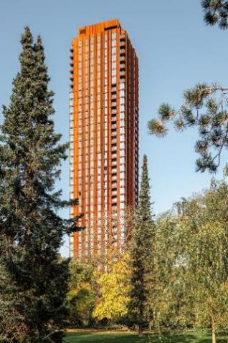
Solarlux_Pasteurs-tower-ref1366-0696.jpg: Die Glas-Faltwände sind vor allem in den oberen Geschossen hohen Windlasten ausgesetzt. Solarlux hat darauf mit einer projektspezifischen Konstruktion reagiert, die einem enormen Winddruck bis 1.350 Pa standhält.

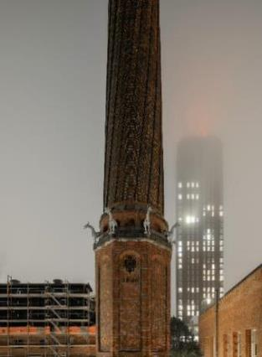
Solarlux_Pasteurs-tower-ref1366-1216.jpg: Die historischen Gebäude verleihen dem neuen Quartier Carlsberg Byen städtebauliche Qualitäten, die herkömmlichen Neubaugebieten fehlen.

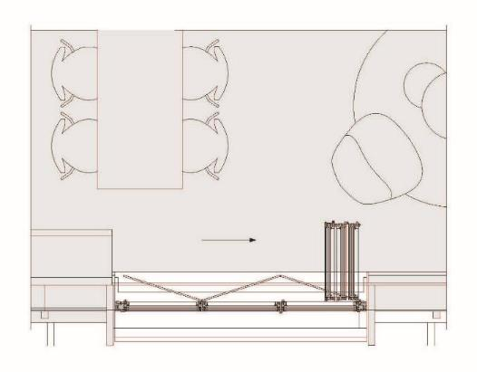
Solarlux_carlsberg-byen-ref1366-Grundriss-Highline.jpg: In gleich fünf Wohntürmen sorgen französische Balkone mit vollständig zu öffnenden Glas-Faltwänden des Systems Highline für grenzenlose Wohnerlebnisse.
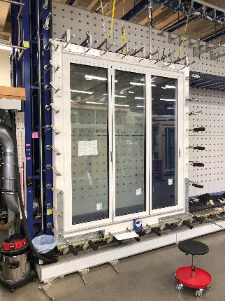
Solarlux_carlsberg-byen-ref1366_Pruefstand-Highline.jpg: Im hauseigenen Prüfstand von Solarlux hielt das projektspezifische System auch einem Druck von 1.350 Pa problemlos stand – gefordert waren lediglich 1.200 Pa Schlagregendichtigkeit im Pasteur Tower.

Copyright: James Silverman
Es gelten die folgenden Nutzungsrechte
- Die Nutzung ist ausschließlich für die Darstellung oder Bewerbung von Leistungen, Produkten oder Projekten des Unternehmens Solarlux GmbH gestattet. Jede andere Publikation bedarf der schriftlichen Zustimmung seitens Solarlux.
- Die Veröffentlichung der Bilder ist für Print, Web und social Media gestattet
- Bei jeder Veröffentlichung muss der in den Metadaten des Bildes genannte Copyrighthinweis mit veröffentlicht werden (z.B. „Bild: Solarlux GmbH“ oder „*Name des Fotografierenden* für Solarlux GmbH“ oder *Name des Fotografierenden*.)
- Eine Weitergabe der Bilder an Dritte ist nicht gestattet
- Die Bearbeitung der Bilder ist nur gestattet, sofern die Kernaussage des Bildes unverändert bleibt.
- Die Nutzung ist räumlich und zeitlich uneingeschränkt.
Über Solarlux GmbH
Seit über 40 Jahren ist Solarlux Spezialist für bewegliche Fenster- und Fassadenlösungen aus einer Hand. Sämtliche Produkte – von Glas-Faltwänden, Schiebefenstern und Glasanbauten bis hin zu Balkonverglasungen und Vorhangfassaden – sind Eigenentwicklungen, die mit Leidenschaft und Präzision produziert werden und dem Qualitätsanspruch „Made in Germany“ entsprechen. Als partnerschaftlicher Begleiter bei der Planung und Umsetzung von Bauvorhaben ist das deutsche Familienunternehmen auf die umfassende Unterstützung von Architekten, Handwerksbetrieben und Bauherren spezialisiert. Dabei werden Sorgfalt und Erfindergeist gekonnt miteinander verbunden – immer mit dem Ziel vor Augen, für jedes noch so anspruchsvolle Projekt die optimale Lösung zu entwickeln. Gegründet von Herbert Holtgreife, wird das niedersächsische Unternehmen mit Sitz in Melle bei Osnabrück in zweiter Generation von seinem Sohn Stefan Holtgreife geführt. In der Unternehmenszentrale am Solarlux Campus sowie in 45 Vertriebsstandorten weltweit wirken rund 1000 Mitarbeiter am Erfolg mit.



